

**Caso de Estudio: Transformación Digital de “EduTech Innovators SPA”**

**Alumnos:**

Franco Pisani

Vicente Riquelme

Ignacio López

**Docente:**

Eduardo Baeza

**Asignatura:**

Desarrollo Fullstack I

07-04-2025

**ANALISIS DE REQUERIMIENTOS**

EduTech Innovators SPA enfrenta una crisis tecnológica a causa de su acelerado crecimiento. Hoy en día, la empresa utiliza un sistema de software monolítico, el cual presenta importantes limitaciones de rendimiento y disponibilidad. Estas deficiencias están impactando negativamente en:

**1. Mejorar operaciones diarias:** El sistema comienza a fallar, afectando la gestión de usuarios, cursos, evaluaciones y soporte técnico.

**2. Mejorar experiencia del cliente:** Los estudiantes y administradores experimentan tiempos de respuesta lentos y fallos en el sistema, haciendo que la satisfacción del usuario baje drásticamente.

**3. Aumentar escalabilidad del negocio:** La infraestructura actual no soporta el crecimiento de la empresa, lo que impide una expansión eficiente.

**ENTREVISTAS A PERFILES DE USUARIO:**

**ADMINISTRADOR:**

**¿Cuáles son los principales problemas que tienen el sistema actual en relación al rendimiento y la disponibilidad?**

**R:** Nuestro sistema actual presenta dificultades con respecto a la cantidad de solicitudes que nos llegan de parte de los clientes y no da abasto, disminuyó considerablemente el rendimiento de nuestro software llegando a fallar directamente.

**¿Cómo se gestionan actualmente las actualizaciones o cambios en el sistema monolítico? ¿Qué dificultades surgen?**

**R:** Al realizar actualizaciones tenemos que preocuparnos que estas no afecten al funcionamiento de todo el sistema como tal, por lo tanto nos complica cuando queremos simplemente modificar solo una de las funcionalidades de nuestro sistema.

**¿Qué características del sistema necesitas que sean escalables para soportar el crecimiento de la empresa?**

**R:** Necesitamos que las distintas funciones de nuestro software se puedan actualizar y modificar sin que estás interfieran con las otras, para una mayor libertad y rapidez en nuestras mejoras al sistema.

**¿Cuáles son tus expectativas con respecto al rendimiento del nuevo sistema y cómo debería comportarse bajo carga?**

**R:** Utilizando una arquitectura de microservicios espero que el rendimiento claramente mejore inmediatamente, ya que la carga de las solicitudes va a estar dividida y podremos soportar un mayor flujo de clientes simultáneos.

**VENDEDOR:**

**¿Cuáles son las funcionalidades más importantes de la plataforma desde la perspectiva de los clientes? ¿Qué le han comentado sobre esas funcionalidades?**

**R:** Los clientes necesitan inscribirse en nuestros cursos, ver sus contenidos y evaluaciones, y comunicarse con los docentes. Nos han comentado que todas las páginas de nuestra aplicación web cargan muy lentamente, y también que nuestro sitio tiende a caerse con frecuencia.

**¿Has recibido comentarios de los clientes sobre las limitaciones del sistema actual, como la velocidad, los tiempos de respuesta o sobre qué tan amigable es el sistema?**

**R:** No hemos recibido muchas quejas sobre nuestra interfaz de usuario, pero si recibimos quejas a diario sobre la velocidad y frecuentes caidas de nuestro sistema.

**¿Existen problemas recurrentes en el proceso de registro o compra de cursos, que podrían resolverse con una nueva estrategia o solución tecnológica?**

**R:** Si, estos problemas generalmente son de disponibilidad y tiempo de respuesta pero también hay veces que estos procesos simplemente fallan. Una estrategia tecnológica mas decentralizada podría ayudar con estos problemas.

**¿Qué tipo de información o análisis de los clientes te gustaría tener acceso en tiempo real para tomar decisiones de ventas más informadas?**

**R:** Me gustaría poder monitorear la actividad de los clientes en nuestro sitio web, es decir, las búsquedas que realizan, historial de compras, las páginas que visitan y el tiempo que pasan en ellas, etc.

**CLIENTE:**

**¿Cómo es tu experiencia al utilizar la plataforma cuando accedes a los cursos? ¿Con que dificultades te encuentras en el sistema actual?**

**R:** Mi experiencia con la plataforma la mayoria de las veces es buena, pero en muchas ocaciones he tenido problemas de carga o de cursos que tardan 5 a 10 minutos en cargar.

**¿Tienes problemas para acceder a los cursos, debido a problemas en el sistema?**

**R:** Como comentaba anteriormente, si tengo ciertos problemas con la velocidad de carga, pero una vez que accede, a pesar de ser lento, se puede trabajar de forma eficiente.

**¿Qué tan importante es para ti que la plataforma esté disponible en todo momento y que los cursos se carguen rápidamente?**

**R:** Es muy importante, ya que habitualmente estos cursos asincronicos son para personas que trabajan y estudian al mismo tiempo, por lo que la rapidez es clave en estos casos, ya que ese tipo de usuarios tienen un tiempo acotado para acceder al sistema.

**¿Qué tan importante es para ti la posibilidad de interactuar con otros estudiantes o instructores dentro de la plataforma?**

**R:** Muy importante, ya que estos son los que ayudan a que los nuevos usuarios se integren de forma eficiente con el sistema. Otra razon es que los instructores tienen un conocimiento más amplio del sistema en sí, por lo que pueden ser de util ayuda al momento de tener problemas con este.

**¿Qué tipo de soporte te gustaría que estuviera disponible en caso de que tengas problemas con la plataforma o los cursos?**

**R:** Me gustaria un soporte directo, ya sea via WhatsApp, porque es un sistema que no necesariamente debe estar conectado a la plataforma, o tambien, me agrada la idea de un chat incorporado en el sistema.

**ANALISIS DEL SISTEMA ACTUAL**

El sistema actual de EduTech Innovators SPA está diseñado como una aplicación monolítica, lo que implica que todas sus funcionalidades están interconectadas en un solo bloque de software. Esto incluye gestión de usuarios, configuración de permisos, creación de cursos, monitoreo del sistema, soporte técnico y funciones de interacción con estudiantes.

**PRINCIPALES CAUSAS DE FALLOS Y SOBRECARGAS DEL SISTEMA**

**Escalabilidad limitada**

1. El sistema no está diseñado para manejar grandes cargas de trabajo.

2. El aumento de usuarios usando el sistema genera congestión y tiempos de respuesta lentos.

3. Al escalar cada componente por si mismo, afecta inevitablemente todo el sistema.

**Problemas de rendimiento**

1. Altas cargas de procesamiento afectan directamente al tiempo de respuestas del sistema.

2. El acceso a la información se ve mermada o lenta al momento de realizarse una gran cantidad de consultas.

**Falta de disponibilidad y tolerancia a fallos**

1. Una importante carga de datos puede hacer que toda la aplicación falle, por ende, el sistema en sí.

2. El sistema es débil al manejar los fallos del sistema de forma eficiente.

3. Mantenerlo provoca interrupciones en el servicio.

**Dificultades en la mantenibilidad y desarrollo**

1. Modificar una funcionalidad puede provocar fallos en otras partes del sistema.

2. Solucionar errores es complicado, debido a la poca flexibilidad del sistema.

**Problemas de base de datos**

1. Uso de una sola base de datos centralizada crea cuellos de botella.

**DISEÑO DE LA NUEVA ARQUITECTURA**

Ya que la empresa utiliza un sistema de microservicio monolítico, está en su totalidad en un solo bloque de código, es por esto, que la nueva arquitectura debe ser Event-Driven, para así mejorar la escalabilidad y comunicación entre servicios.

La razón por la que elegimos la arquitectura Event-Driven son las siguientes:

**1. Desvinculación entre productores y consumidores de eventos:** Le aporta flexibilidad al nuevo sistema y arquitectura, ya que cada evento esta desacoplado y mantiene un asincronismo entre los sistemas, permitiendo acciones paralelas. En síntesis, permite que cada sistema actúe por sí mismo.

**2. Facilidad al agregar nuevos consumidores al sistema:** Permite agregar clientes con mayor facilidad (reduciendo los tiempos de espera y aumentando la rapidez de respuestas), ya que el sistema anterior (monolítico), estaba causando fallos en la satisfacción del cliente.

**3. Procesamiento de eventos complejos durante ventanas de tiempo:** Como el sistema está presentando fallos al recibir un gran conjunto de nuevos clientes (de forma exponencial), el procesamiento debe ser mejorado para poder recibir una cantidad compleja de datos.

**4. Apto para un gran volumen de datos:** El sistema esta hecho para recibir un gran volumen de datos, el que es un problema que esta poniendo el riesgo el futuro de la empresa.

**DIAGRAMA DE CASOS**

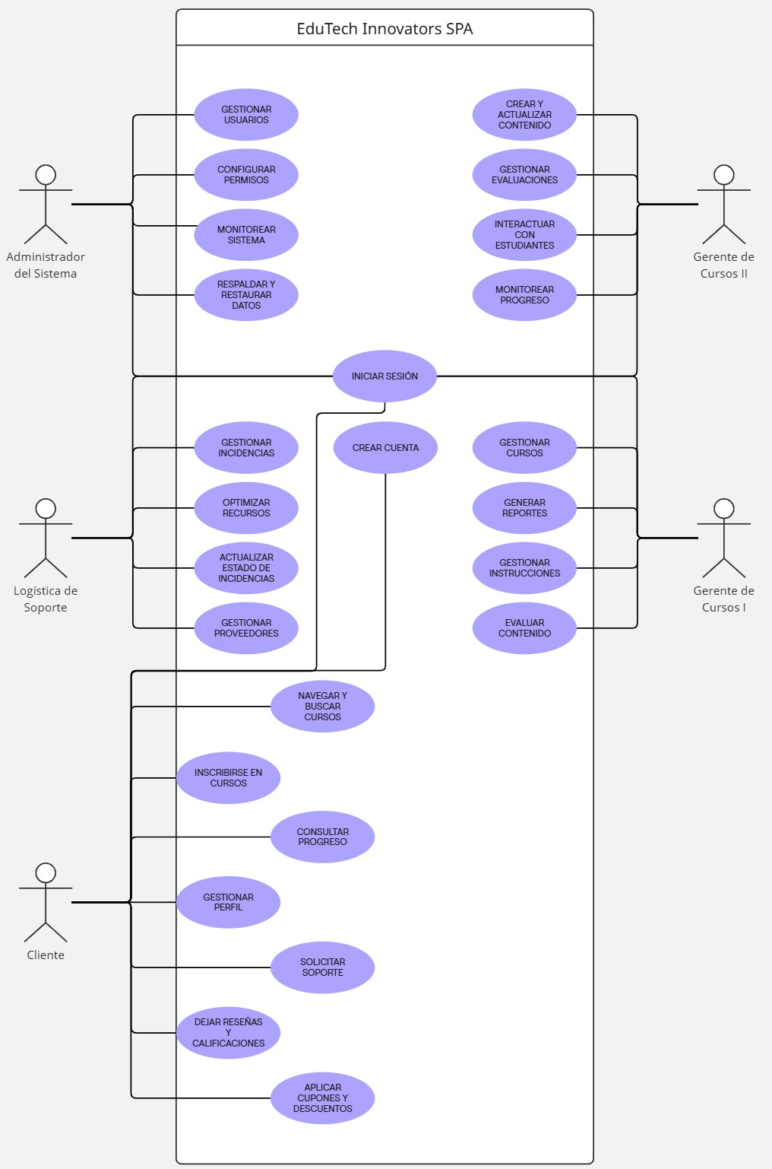

**DIAGRAMA DE CLASES**

**En este punto, veremos un unico punto de acceso (escalable) que enruta la entrada de un usuario hacia los distintos modulos (clases) del sistema. La clase EduTech es el punto de enrutamiento.**

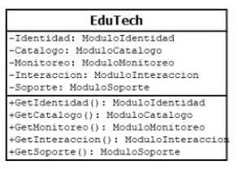

**Modulo de Identidad**

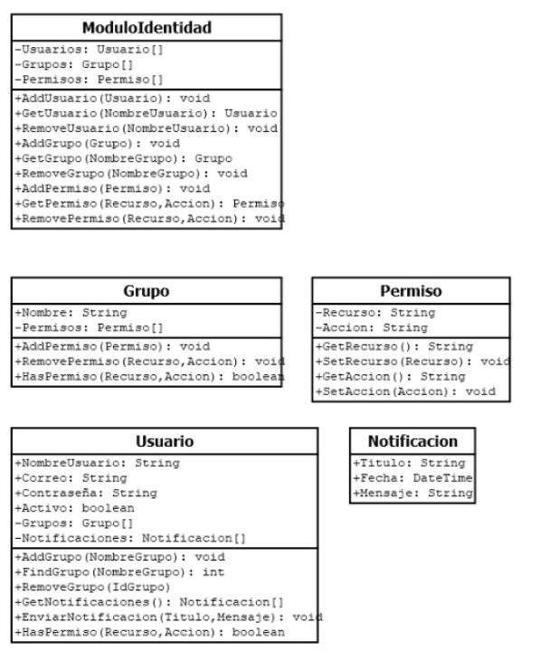

**Modulo de Catalogos**

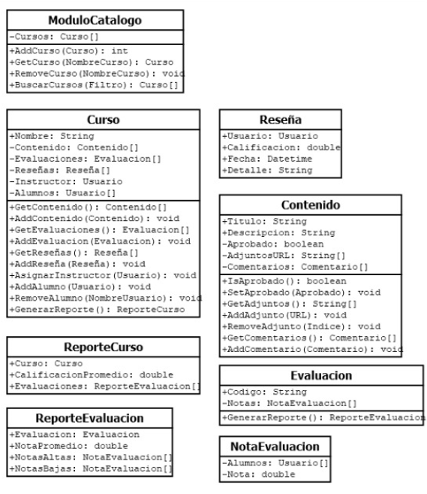

**Modulo de Interacciones**

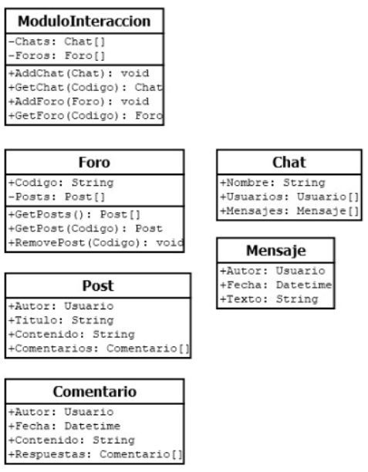

**Modulo de Monitoreo**

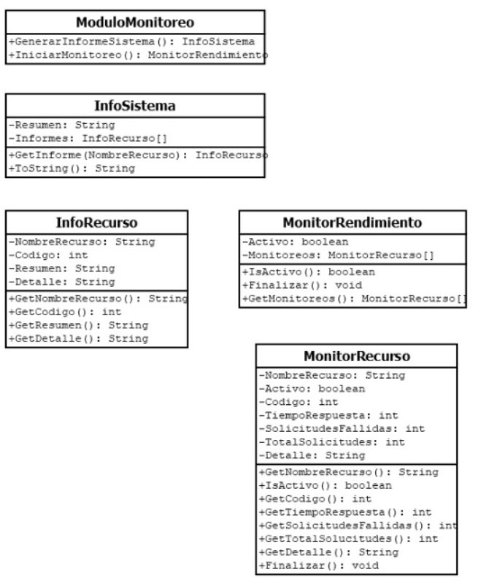

**Modulo de Soporte**

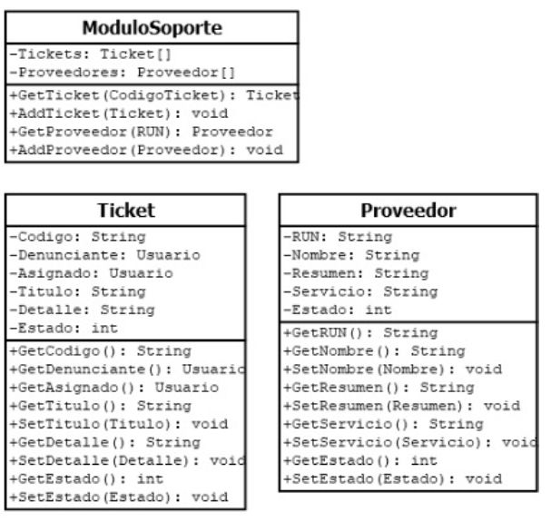

**DIAGRAMA DE DESPLIEGUE DE MICROSERVICIOS EN LA NUBE**

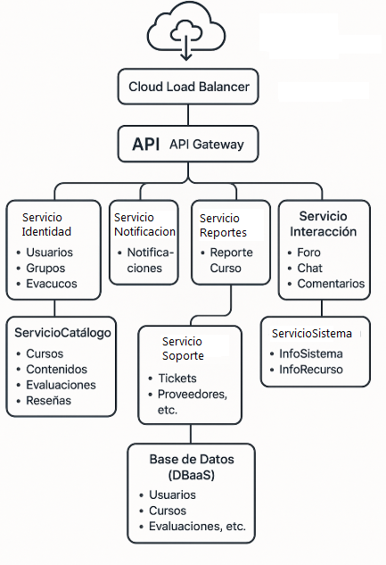

**PLANIFICACIÓN DE MIGRACIÓN**

**ANALISIS**

Para este sistema, creemos importante reducir el tiempo de espera al momento de hacer la migracion hacia la nueva arquitectura. ¿Qué vamos a migrar? Toda la informacion de los distintos tipos de usuarios que tiene el sistema, esto incluye la base de datos con toda la informacion de estos. Ademas, la misma aplicación pasará por un proceso de standby, de aproximadamente 6 hrs, mientras se migran los datos a la nueva arquitectura, lo que siginifica que el sistema de EduTech estará en mantenimiento por ese rango de tiempo.

**OBJETIVOS**

**1. Cambio de arquitectura:** Este debe ser eficiente, para reducir al maximo el riesgo de fallos o sobrecargas en el sistema, mientras ocurre la migracion.

**2. Nuevo motor de base de datos:** Cambiar la base de datos actual, por la de MariaDB, ya que esta es similar a MySQL (motor de base de datos antiguo), es ideal para funciones empresariales, sus motores de almacenamiento conversar entre si y es escalable. Ademas, sus funciones empresariales, de almacenamiento de datos y de comercio electronica, la vuelven apta para el sistema de EduTech. Finalmente, otro punto fuerte, es que es compatible con MySQL, por lo que el cambio no seria tan drastico.

**3. El framework:** Todo el sistema, estará basado en el framework de SpringBoot, ya que este ofrece: un desarrollo acelerado (para reducir el tiempo de prueba y otras tareas iterativas), ofrece una configuracion automatica de componentes, facilita el acceso a la base de datos y disminuye riesgos ya que permite la reutilizacion de codigo.

**DISEÑO DE MIGRACION**

La migracion del sistema sera total, pero pasará por una fase de mantenimiento, donde el sistema estará en standby por alrededor de unas 6hrs. Esto se hará durante toda la noche, por lo que no se perderá mucho tiempo para los principales usuarios y para que el sistema no tenga trafico durante el cambio.

Los recursos estarán divididos en 2 partes: la parte tecnica, quienes serán los encargados de monitorizar el cambio (que no ocurran errores, que se este efectuando de manera correcta, que sea rapido, etc) y la parte informativa, quienes estarán a cargo de informar a los usuarios del cambio, para que no se vean confundidos al momento que se efectue este mismo. Se considera un plan de contingencia en caso de que el cambio de sistema no ocurra como se planea, el que consiste en que el tiempo de mantenimiento que se informará será mayor al tiempo de mantenimiento que se tiene previsto internamente.

La parte tecnica se encargará principalmente se supervisar constantemente el sistema, como tambien de asegurar la integridad de los datos y el servicio, ademas de la validacion post-migracion. Por el otro lado, la parte informativa también irá orientando a los usuarios del sistema y documentando cada proceso que se va completando.